Matúš Kučera
- historik, odborník na stredoveké dejiny, spisovateľ a vysokoškolský pedagóg,
- vyštudoval slovenčinu a históriu na Filozofickej fakulte v Bratislave,
- v roku 1992-1993 bol minister školstva,
- jeho knihy zaujmú vďaka rozprávačskému štýlu, glosami a postrehmi, ktorými osvetľuje naše dejiny, a „suché“ historické fakty mení na dobrodružné čítanie

Tvorba:
- je autorom početných vedeckých kníh určených pre širokú verejnosť, k najznámejším dielam patria knihy:
- Slovensko po páde Veľkej Moravy
- Postavy veľkomoravskej histórie
- Cesta dejinami
- Stredoveké Slovensko
- Slovensko okolo roku 1 000

Konštantín a Metod
Z knihy: Postavy veľkomoravskej histórie
Lit. forma: próza
Lit. druh: epika
Lit. žáner: populárno-náučná literatúra (literatúra faktu)
Téma: Konštantín a Metod – priblíženie ich života.
Hl. myšlienka: Autor sprostredkúva informácie o významných historických osobnostiach. Prevažuje informačná funkcia textu nad estetickou.

Konštantín Filozof
- byzantský filozof, teológ, misionár, jazykovedec, prekladateľ, zakladateľ slovanského písomníctva,
- jeho brat bol Metod, meno Cyril prijal tesne pred smrťou,
- v roku 849 bol vysvätený za kňaza a prednášal filozofiu na cisárskej univerzite v Konštantinopole,
- v roku 863 ho cisár Michal III. vyslal s bratom Metodom na Veľkú Moravu

Metod
- o jeho živote sa vie len málo, absolvoval štúdium práv na univerzite v Konštantínopole,
- sprevádzal svojho brata ku kniežaťu Rastislavovi,
- v roku 867 bol v Ríme vysvätený za kňaza,
- v roku 869 bol vymenovaný za veľkomoravsko-panónskeho arcibiskupa

Tvorba Konštantína a Metoda
Prekladová literatúra – K a M prekladali do staroslovienčiny náboženskú literatúru: misál, evanjeliá, breviár, žaltár. Tieto preklady sa zachovali len v odpisoch z 10. A 11. Storočia.
Pôvodná literatúra – patrí sem : Proglas (= Predslov) – napísal Konštantín. Je to veršovaný predslov k prekladu Evanjelia. Je to prvá slovanská báseň. Oslavuje preklad Písma a vyzdvihuje slovanský jazyk ako prostriedok vzdelanosti.

Toto ďalej si len prečítajte!
Na doplnenie informácií

Hlaholika
- dnes už nepoužívané písmo Slovanov, neskôr sa z nej vyvinula cyrilika (azbuka),
- vytvoril ju Cyril (Konštantín) zo Solúna, tvorila základ vzdelanosti a kultúry Veľkej Moravy,
- najdlhšie sa udržala v Chorvátsku, v závislosti od verzie mala hlaholika približne 40 znakov,
- vznikla z malých písmen gréckej abecedy a zo 14 pravdepodobne orientálnych znakov
- po vyhnaní Metodových žiakov z Veľkej Moravy ju nahradila latinka a v Bulharsku a Chorvátsku cyrilika

Staroslovienčina
- najstarší slovanský spisovný jazyk, vznikla na základe macedónskeho nárečia používaného v okolí Solúna
- zmenená sa používa aj dnes, najmä ako bohoslužobný jazyk gréckokatolíckych a pravoslávnych cirkví,

-Otčenáš napísaný v staroslovienčine:
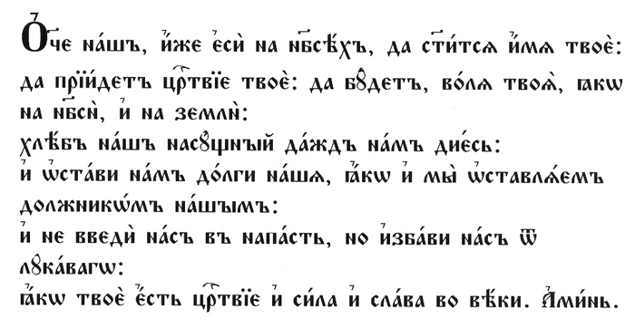

Stredoveká literatúra odrážala feudálny spôsob života a náboženský svetonázor. Literárnou autoritou sa stala Biblia. Panovalo latinské: ora et labora = modli sa a pracuj.
Literatúra v období Veľkej Moravy – Knieža Rastislav(r.862) požiadal byzantského cisára Michala III. o vyslanie vierozvestov Konštantína a Metoda. Tí prišli naše územie v roku 863 a hlásali kresťanstvo slovanským nárečím z okolia Solúna.
Význam ich činnosti: 1. zostavili prvé slovanské písmo (hlaholiku)
2. založili prvý slovanský literárny jazyk (staroslovienčinu)
3. vytvorili prvú slovanskú prekladovú a pôvodnú literatúru

Franskí kňazi obžalovali K a M a tvrdili, že hlásajú bludy. K a M išli obhájiť svoje učenie do Ríma a pápež ( Hadrián II.) potvrdil slovanskú bohoslužbu. Po Rastislavovi vládol knieža Svätopluk, ktorý zakázal slovanskú bohoslužbu. Po Metodovej smrti slovanská bohoslužba zanikla a jeho žiaci museli opustiť krajinu.
Moravsko – panónske legendy – sú o živote K a M a pravdepodobne tieto legendy napísal ich žiak Kliment. Majú dve časti:
- Život svätého Konštantína – autor tu vykresľuje Konštantínovo detstvo, jeho štúdiá a prácu. Vyzdvihuje jeho nadanie, súcit s trpiacimi a neochvejnosť pri obhajovaní pravdy.
- Život svätého Metoda – zaoberá sa činnosťou Metoda vo Veľkej Morave.
Po zániku VM (10. Stor.) sa slovenské územie stalo súčasťou Uhorska. Uhorský štát sa orientoval na latinskú kultúru a vzdelanie. Domáci jazyk (= slovenské nárečia) používali poddaní, mešťania a zemani v hovorenej reči. Jazykom písomného prejavu v úradoch, v literatúre a v náboženstve bola latinčina. Písali sa hlavne legendy a kroniky. Najznámejšie sú:
Legenda o svätom Svoradovi a Benediktovi – pripisuje sa biskupovi Maurovi. Zaoberá sa životom svätého Svorada, ktorý vstúpil do benediktínskeho kláštora na Zobore v Nitre a neskôr žil ako pustovník na Skalke pri Trenčíne. Žil asketický život ( sebatrýznenie, pôst, telesná práca..) a po smrti konal zázraky. Napr. vzkriesil zabitého zbojníka. Jeho žiakom bol Benedikt. Zomrel krátko po Svoradovi. Zabili ho zbojníci.
Legendy o svätom Štefanovi – vykresľujú jeho boj s maďarskými kniežatami, ktorí boli pohania. Štefan chcel upevniť kresťanstvo v Uhorsku.
Anonymova kronika
Kronika Šimona z Kézy – kroniky prinášajú cenné informácie o živote v Uhorsku

